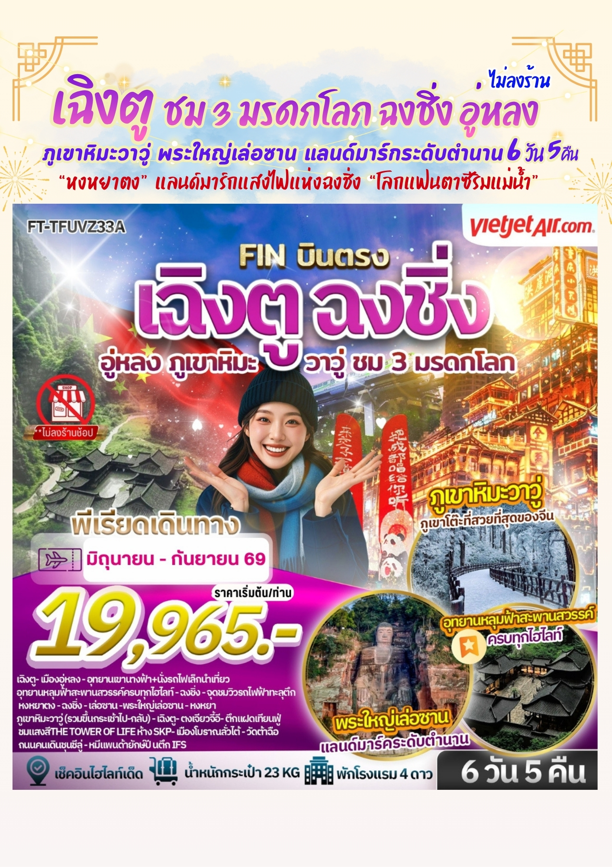
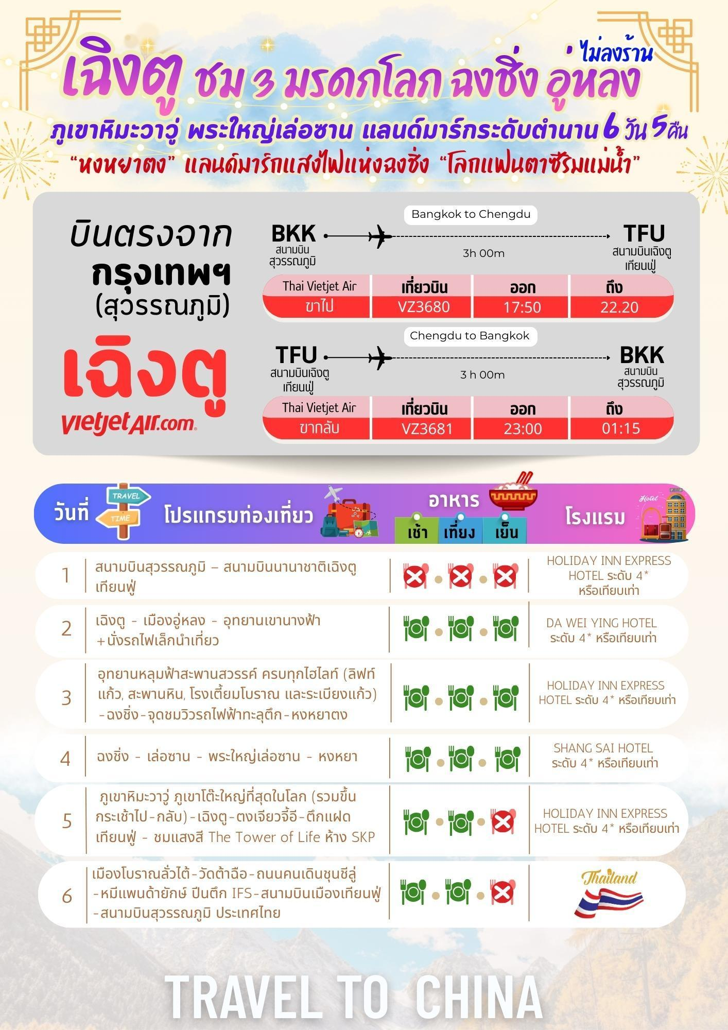



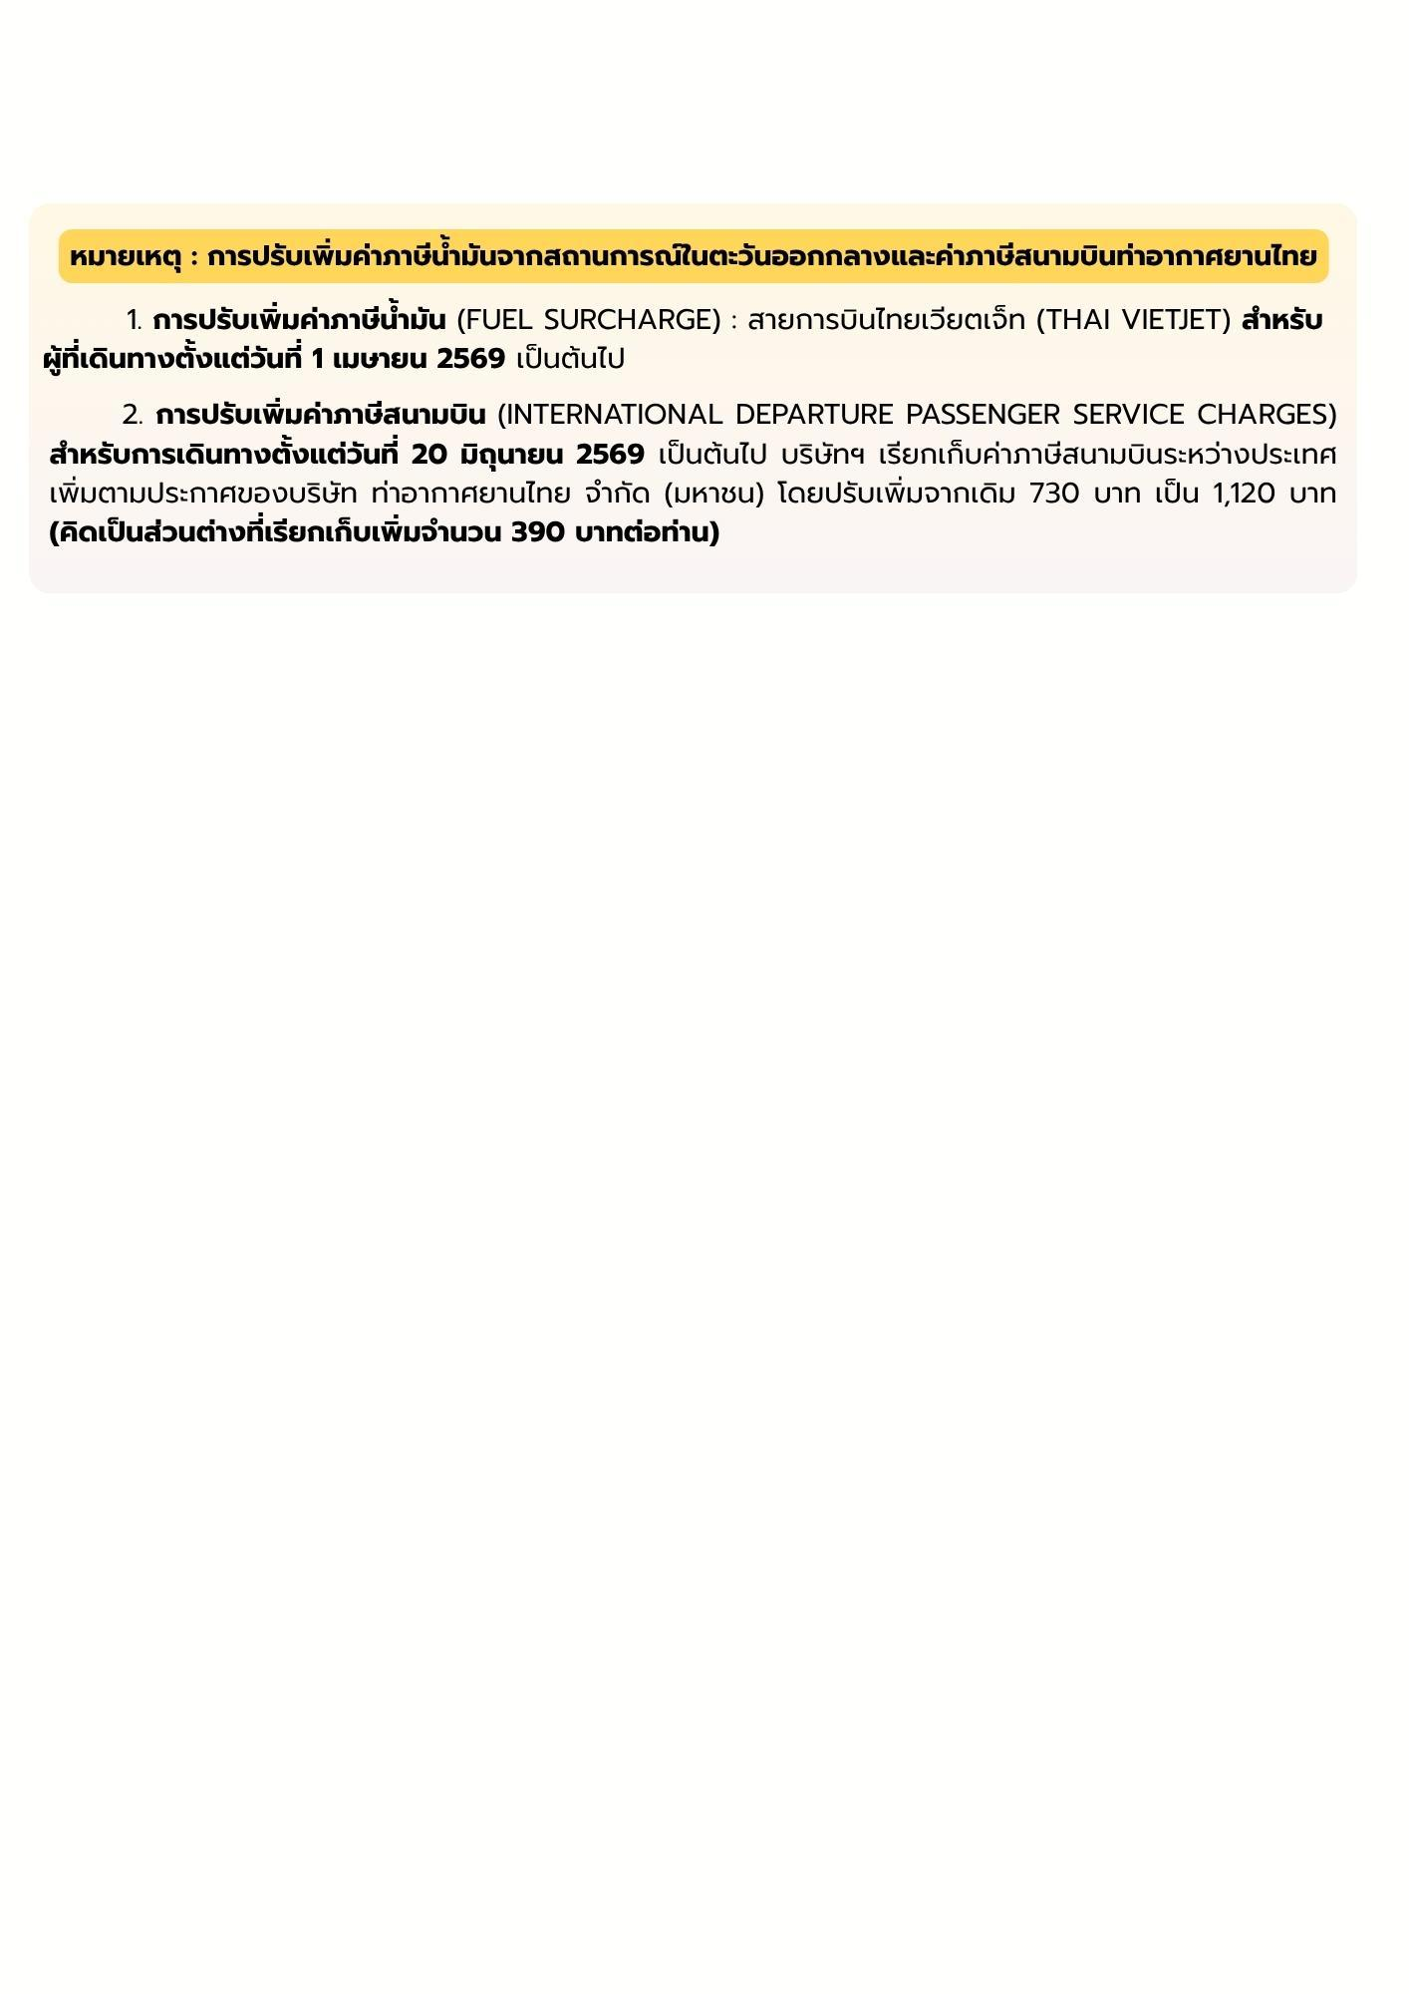
วันที่เดินทาง | ราคาต่อท่าน ผู้ใหญ่  พักห้องละ 2-3 ท่าน | ปรับเพิ่ม  ค่าภาษีน้ำมัน | พักเดี่ยว  ชำระเพิ่ม
11 – 16 มิ.ย. 69 | 19,965.- | +300.- | 5,000.-
4-9 กรกฎาคม 69 **เปิดเพิ่ม | 22,965.- | รวมภาษีน้ำมันปรับเพิ่ม อัปเดต 2 เม.ย. 69 | 5,000.-
11-16 กรกฎาคม 69**เปิดเพิ่ม | 23,965.- | รวมภาษีน้ำมันปรับเพิ่ม อัปเดต 2 เม.ย. 69 | 5,000.-
25-30 กรกฎาคม 69  วันหยุด **เปิดเพิ่ม | 24,965.- | รวมภาษีน้ำมันปรับเพิ่ม อัปเดต 2 เม.ย. 69 | 5,000.-
8-13 สิงหาคม 69  วันหยุด **เปิดเพิ่ม | 24,965.- | รวมภาษีน้ำมันปรับเพิ่ม อัปเดต 2 เม.ย. 69 | 5,000.-
22-27 สิงหาคม 69 **เปิดเพิ่ม | 23,965.- | รวมภาษีน้ำมันปรับเพิ่ม อัปเดต 2 เม.ย. 69 | 5,000.-
29 สิงหาคม -03 กันยายน 69  **เปิดเพิ่ม | 23,965.- | รวมภาษีน้ำมันปรับเพิ่ม อัปเดต 2 เม.ย. 69 | 5,000.-
12-17 กันยายน 69**เปิดเพิ่ม | 23,965.- | รวมภาษีน้ำมันปรับเพิ่ม อัปเดต 2 เม.ย. 69 | 5,000.-
22-27 กันยายน 69**เปิดเพิ่ม | 23,965.- | รวมภาษีน้ำมันปรับเพิ่ม อัปเดต 2 เม.ย. 69 | 5,000.-
INFANT (ทารก) เด็กอายุต่ำกว่า 2 ปี ราคา 8,000 บาท / ท่าน
วันแรก สนามบินสุวรรณภูมิ – สนามบินนานาชาติเฉิงตู เทียนฟู่

14.00 น. คณะพร้อมกันที่สนามบินสุวรรณภูมิ บริเวณชั้น 4 ผู้โดยสารขาออกระหว่างประเทศ เคาน์เตอร์เช็คอิน
สายการบิน ไทยเวียตเจ็ทแอร์ (Thai Vietjet Air) เจ้าหน้าที่ของบริษัทฯให้การต้อนรับและอำนวยความสะดวก
ในการเช็คอินรับบัตรโดยสาร
**หมายเหตุ** เนื่องจากตั๋วเครื่องบินของคณะเป็นตั๋วชั้นประหยัดพิเศษ ที่นั่งอาจจะไม่ได้นั่งติดกัน
และไม่สามารถเลือกช่วงที่นั่งบนเครื่องบินได้ในคณะซึ่งเป็นไปตามเงื่อนไขสายการบิน หากต้องการซื้อบริการเสริม
โปรดติดต่อฝ่ายขาย
17.50 น. บินลัดฟ้าสู่ เมืองเฉิงตู โดยสายการบิน ไทยเวียตเจ็ทแอร์ (Thai Vietjet Air) เที่ยวบินที่ VZ3680 ใช้เวลาเดินทาง 3 ชั่วโมง ไม่รวมบริการอาหารและเครื่องดื่ม บนเครื่อง

22.00 น. เดินทางถึงสนามบิน สนามบินนานาชาติเฉิงตู เทียนฟู่
(เวลาท้องถิ่นเร็วกว่าไทย 1 ชั่วโมง กรุณาปรับนาฬิกาเป็นเวลาท้องถิ่น เพื่อสะดวกในการนัดหมาย)
นครเฉิงตูเป็นเมืองหลวงของมณฑลเสฉวน มีประชากรมากที่สุดของภาคตะวันตกราว 15 ล้านคน ด้วยที่ตั้งอยู่
บริเวณลุ่มแม่น้ำหมินใจ มีความสำคัญในทุกด้าน ปัจจุบันเป็นนครระดับจังหวัด เป็นศูนย์กลางทางการเมือง เศรษฐกิจ คมนาคม และวัฒนธรรมของมณฑลฯ คำว่าเฉิงตูมีความหมายว่า ค่อยๆ กลายเป็นเมือง ย้อนไปเมื่อราว 2,000 ปีก่อน ในยุคสมัยจิ๋นซีฮ่องเต้ ได้มีการจัดการระบบชลประทานขึ้น เพื่อแก้ไขปัญหาน้ำท่วมที่เกิดเป็นประจำทุกปี เมื่อแก้ไขปัญหา น้ำท่วมได้ชาวนาชาวไร่เพาะปลูกได้ดี ชีวิตความเป็นอยู่ดีขึ้น จึงเริ่มมีผู้อพยพเดินทางมาตั้งรกรากมากขึ้นเรื่อยๆ จึง ได้ชื่อว่าเฉิงตู อันเป็นที่มาของชื่อเมือง หลังผ่านพิธีการตรวจคนเข้าเมืองและรับสัมภาระเรียบร้อยนำท่านไปยังโรงแรม
ที่พัก HOLIDAY INN EXPRESS HOTEL ระดับ 4* หรือเทียบเท่า
วันที่สอง เฉิงตู - เมืองอู่หลง - อุทยานเขานางฟ้า+นั่งรถไฟเล็กนำเที่ยว

เช้า บริการอาหารเช้า ณ ห้องอาหารของโรงแรม
นำท่านเดินทางสู่ เมืองอู่หลง (Wulong - 武隆) ดินแดนที่ธรรมชาติสร้างสรรค์ได้อย่างอัศจรรย์ใจจน ได้รับการขึ้นทะเบียนเป็นมรดกโลกทางธรรมชาติ และกลายเป็นฉากหลังของภาพยนตร์ระดับโลกหลายเรื่องอู่หลง เป็นเขตท่องเที่ยวทางธรรมชาติที่ตั้งอยู่ทางตะวันออกเฉียงใต้ของนครฉงชิ่ง โดดเด่นด้วยภูมิประเทศแบบ คาร์สต์ (Karst) หรือหลุมยุบขนาดใหญ่และสะพานหินธรรมชาติที่ทรงพลังที่สุดแห่งหนึ่งในโลก
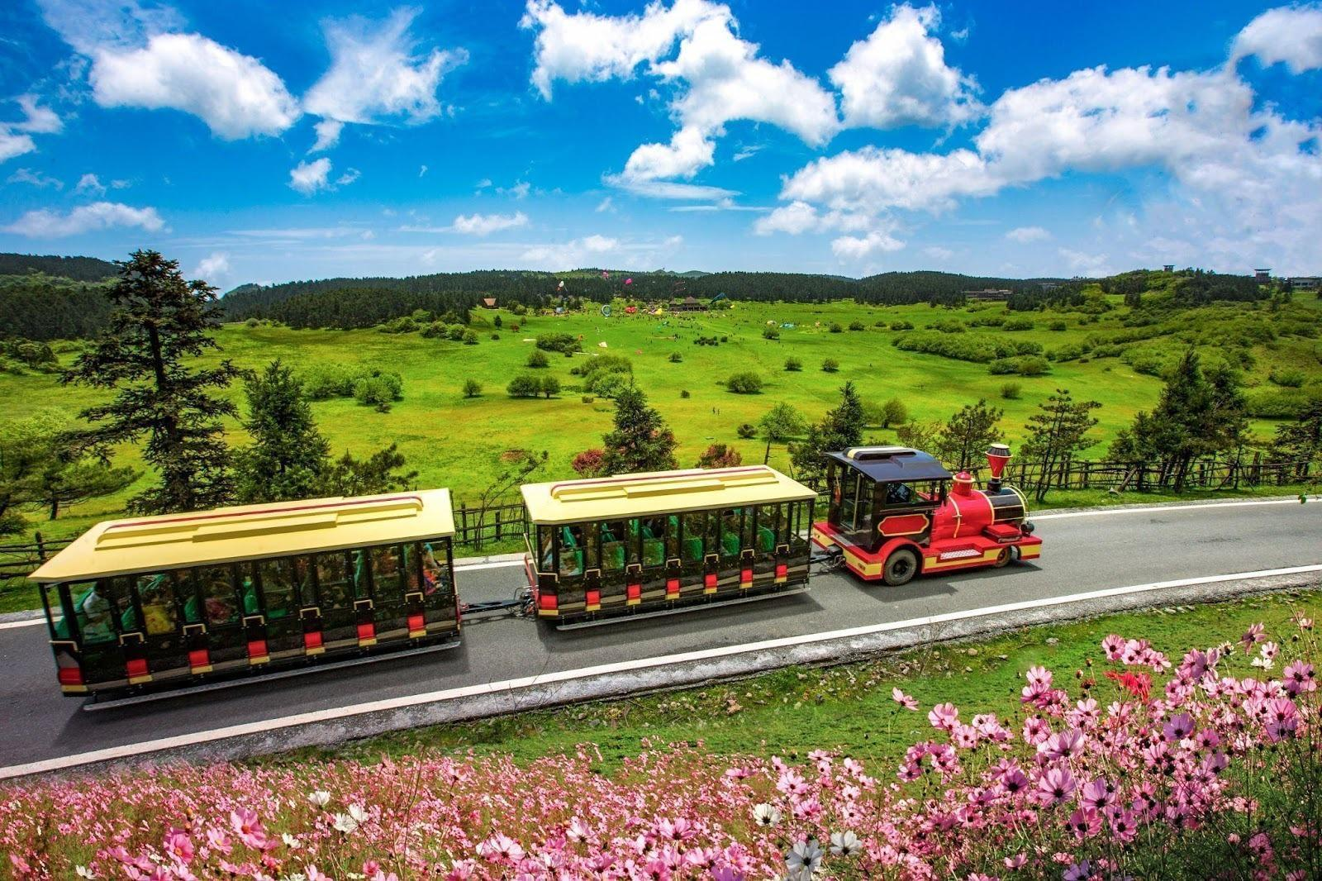
เที่ยง บริการอาหารกลางวัน ณ ภัตตาคาร

บ่าย นำท่านชม อุทยานแห่งชาติเขานางฟ้า (Fairy Mountain National Forest Park, 仙女山国家森林公园) ตามตำนานท้องถิ่นเล่าว่า ในอดีตมีนางฟ้าองค์หนึ่งจากสวรรค์แอบมองลงมายังโลกมนุษย์และตกหลุมรัก ความงามของขุนเขาและทุ่งหญ้าแห่งนี้ จนตัดสินใจลงมาพำนักอยู่และไม่กลับขึ้นสวรรค์อีกเลย ชาวบ้านจึงขนานนาม ยอดเขาแห่งนี้ว่า "เซียนหนวี่ซาน" (仙女山) ซึ่งแปลตรงตัวว่า ภูเขานางฟ้า นั่นเอง ในเชิงภูมิศาสตร์ เขานางฟ้าตั้งอยู่ บนระดับความสูงเฉลี่ย 2,033 เมตร เหนือระดับน้ำทะเล มีพื้นที่ครอบคลุมกว่า 100 ตารางกิโลเมตร ประกอบด้วย ป่าไม้หนาทึบและทุ่งหญ้าอัลไพน์ (Alpine Meadow) ขนาดใหญ่ ซึ่งหาได้ยากยิ่งในภูมิภาคจีนตอนใต้
พิเศษ…นำท่านนั่งรถไฟเล็กนำเที่ยว จุดที่น่าสนใจและมีชื่อเสียงในอุทยาน
ค่ำ บริการอาหารค่ำ ณ ภัตตาคาร
ที่พัก DA WEI YING HOTEL ระดับ 4* หรือเทียบเท่า

วันที่สาม อุทยานหลุมฟ้าสะพานสวรรค์ ครบทุกไฮไลท์ (ลิฟท์แก้ว, สะพานหิน, โรงเตี้ยมโบราณ และระเบียงแก้ว)
- ฉงชิ่ง - จุดชมวิวรถไฟฟ้าทะลุตึก - หงหยาตง

เช้า บริการอาหารเช้า ณ ห้องอาหารของโรงแรม
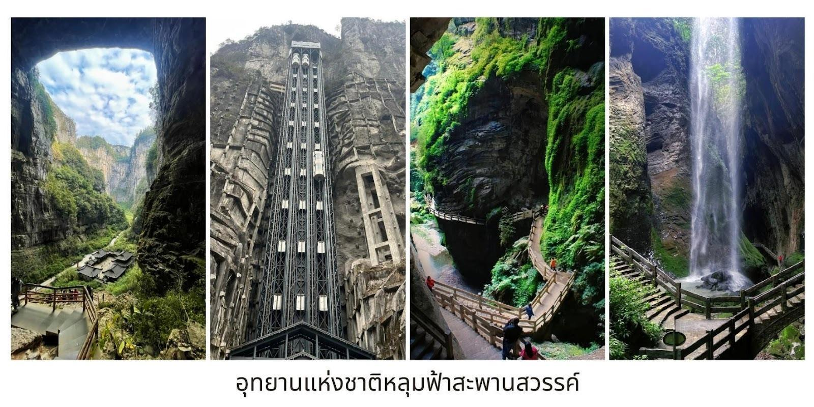
นำท่านชม อุทยานหลุมฟ้า สะพานสวรรค์ (Wulong Tiankeng Three Natural Bridges,天生三桥) มรดกโลก (UNESCO World Heritage) ที่รวบรวมความยิ่งใหญ่ ความลึกลับ และประวัติศาสตร์ไว้ในที่เดียว อุทยานแห่งนี้เป็นส่วนหนึ่งของ Wulong Karst เกิดจากการยุบตัวของเปลือกโลกและการกัดเซาะของน้ำใต้ดินมานาน หลายล้านปี จนเกิดเป็นหลุมยุบขนาดมหึมา (Tiankeng) 2 หลุม และมีสะพานหินปูนธรรมชาติ 3 แห่งเชื่อมต่อกัน ซึ่งถือเป็นกลุ่มสะพานธรรมชาติที่ใหญ่ที่สุดในเอเชียตะวันออกเฉียงใต้ นอกจากความสำคัญทางธรณีวิทยาแล้ว ที่นี่ยังมีความสำคัญทางประวัติศาสตร์ในฐานะเส้นทางยุทธศาสตร์โบราณ โดยเป็นที่ตั้งของสถานีขนส่งข่าวสาร มาตั้งแต่สมัยราชวงศ์ถัง นำท่านชมจุดที่น่าสนใจและมีชื่อเสียงได้แก่
- ลิฟต์แก้วริมหน้าผา (Outdoor Glass Elevator) นำท่านการลงลิฟต์แก้วที่มีความสูงกว่า 80 เมตร คุณ จะได้เห็นภาพมุมกว้างของหุบเขาที่ค่อยๆ ลึกลงไป เป็นการเปิดตัวที่ตื่นเต้นและสวยงามมากครับ
- เส้นทางเดิน “หุบเขาใต้สะพานสวรรค์”เดินลงไปในหุบเขาลึก สะพานหินธรรมชาติที่เป็นหัวใจของอุทยานและ สัมผัสความยิ่งใหญ่แบบใกล้ชิด หลุมยุบระดับมหึมาระหว่างสะพานจะมี หลุมฟ้า หลุมยุบขนาดใหญ่ เช่น Qinglong Tiankeng และ Shenying Tiankeng ซึ่งเป็นองค์ประกอบเด่นของระบบคาสต์อู่หลง
-โรงเตี๊ยมโบราณ (Tianfu Official Post,天福官驿) ฉากถ่ายทำภาพยนตร์ระดับโลกนี่คือจุดที่สวยและมี ชื่อเสียงที่สุดในอุทยานเป็นอาคารไม้สถาปัตยกรรมแบบจีนโบราณที่ตั้งอยู่อย่างโดดเดี่ยวที่ก้นหลุมยุบ เดิมเป็น สถานีส่งสารในสมัยราชวงศ์ถัง และต่อมาถูกบูรณะเพื่อใช้เป็นฉากสำคัญในภาพยนตร์เรื่อง "Curse of the Golden Flower" ของผู้กำกับจางอี้โหมว
- ระเบียงแก้วอู่หลง (Wulong Glass Lookout ,武隆天生三桥玻璃眺望台) เส้นทางชมวิวที่สร้างเป็น “พื้น
กระจก” ยื่นออกมาจากหน้าผาประมาณ 11 เมตร และกว้างถึง 26 เมตร ใช้กระจกนิรภัยหนาพิเศษ 3 ชั้น ซึ่งมีความ แข็งแรงสูงมาก ถือเป็นหนึ่งในระเบียงแก้วที่กว้างที่สุดในโลก ชมวิวพาโนราม่าของ "หลุมฟ้า"จากจุดนี้ คุณจะสามารถ มองเห็น สะพานมังกรฟ้า (Tianlong Bridge) และ โรงเตี๊ยมโบราณ ที่อยู่ด้านล่างได้อย่างชัดเจน ภาพที่เห็นจะทำให้ คุณเข้าใจถึงคำว่า "หลุมยุบ" อย่างแท้จริง เพราะคุณจะเห็นขอบของหุบเขาที่ตัดตรงลงไปเบื้องล่าง ด้วยพื้นกระจก ที่ใสสะอาดจนแทบมองไม่เห็นกระจก ทำให้ความรู้สึกขณะก้าวเดินเหมือนคุณกำลังลอยอยู่กลางอากาศเหนือหุบเขา

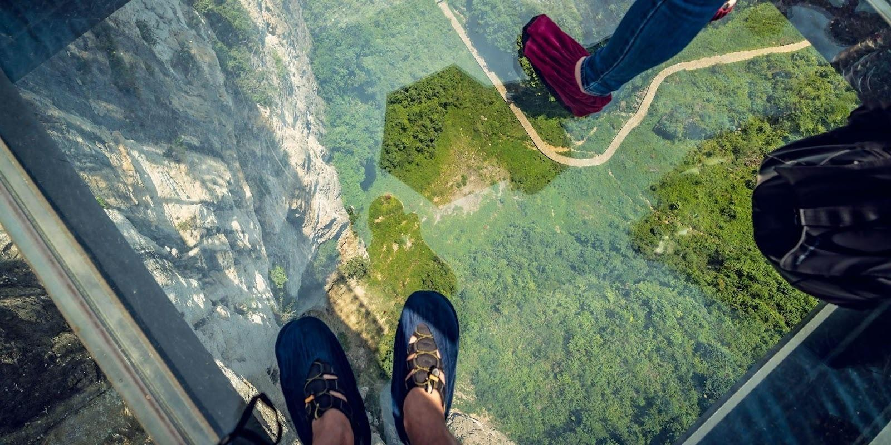
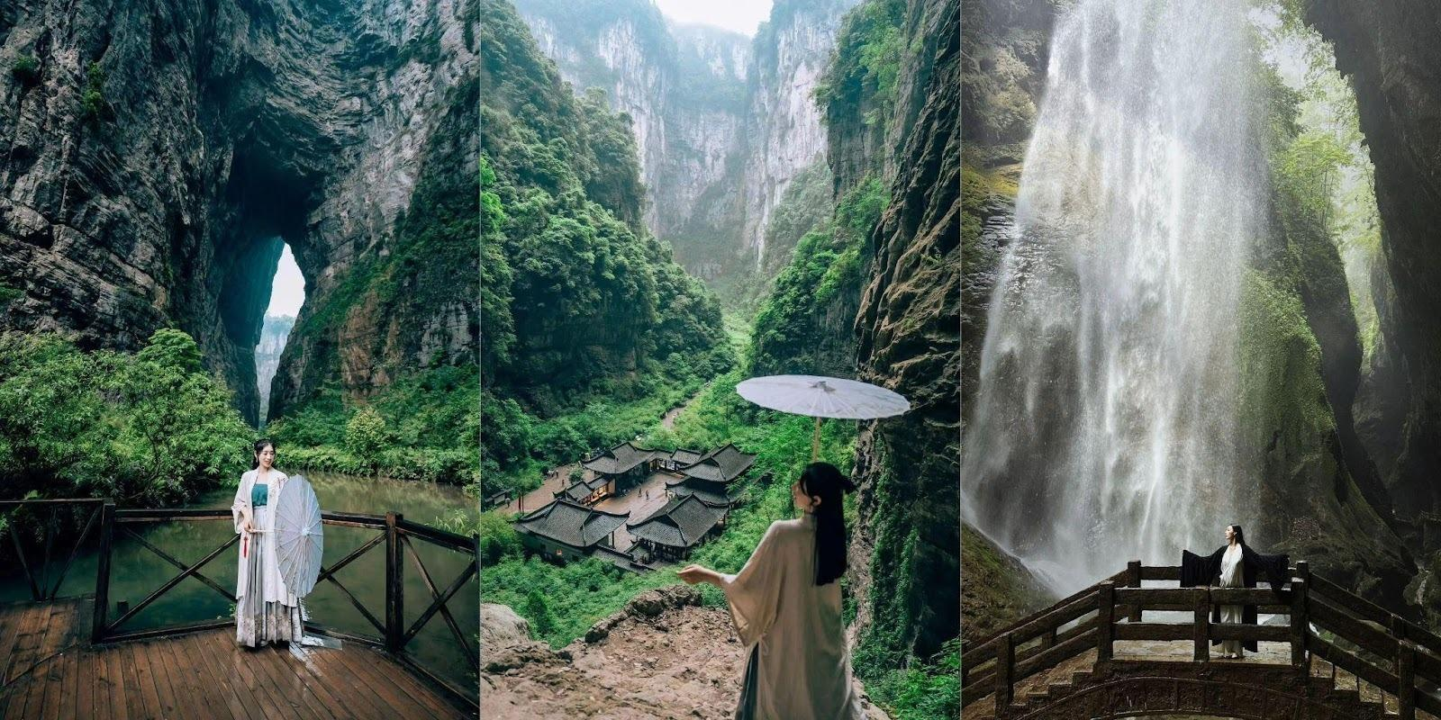

เที่ยง บริการอาหารกลางวัน ณ ภัตตาคาร
บ่าย นำท่านเดินทางสู่ เมืองฉงชิ่ง (Chongqing,重庆) ฉงชิ่งเป็นเมืองเก่าแก่ที่มีประวัติยาวนานมากกว่า 3,000 ปี เคยเป็นศูนย์กลางของรัฐโบราณชื่อ “ปา” (巴国) จึงมีวัฒนธรรมเฉพาะตัวเรียกว่า วัฒนธรรมปา-อวี่ (巴渝文化) ต่อมาในยุคสมัยใหม่ ฉงชิ่งมีบทบาทสำคัญมากในช่วงสงครามโลกครั้งที่ 2 โดยเคยเป็น เมืองหลวงชั่วคราวของ จีน (ช่วงรัฐบาลก๊กมินตั๋งย้ายจากหนานจิงมาอยู่ฉงชิ่ง) ทำให้เมืองนี้เต็มไปด้วยประวัติศาสตร์สงคราม อุโมงค์หลบภัย และสถาปัตยกรรมยุคสาธารณรัฐ ปัจจุบัน ฉงชิ่งมีสถานะเป็น “นครขึ้นตรงส่วนกลาง” (Municipality) เทียบเท่าปักกิ่ง เซี่ยงไฮ้ เทียนจิน และเป็นเมืองยุทธศาสตร์สำคัญของจีนตะวันตก ใช้เวลาเดินทางประมาณ 3 ชั่วโมง
จากนั้นนำท่านสู่ ลานชมวิวมุมกว้าง รถไฟฟ้าวิ่งทะลุตึก สถานี Liziba (李子坝站) หนึ่งในจุดเช็คอินที่ มหัศจรรย์ที่สุด ในนครฉงชิ่ง ที่สะท้อนถึงการออกแบบผังเมืองอันชาญฉลาดในพื้นที่มีจำกัด จุดพิเศษคือ ตัวสถานีถูก ออกแบบให้อยู่ ในตัวอาคาร ลักษณะเหมือนรถไฟ “ทะลุตึก” ทำให้ผู้คนตะลึงตั้งแต่ครั้งแรกที่เห็นฉงชิ่งเป็นเมืองที่มี

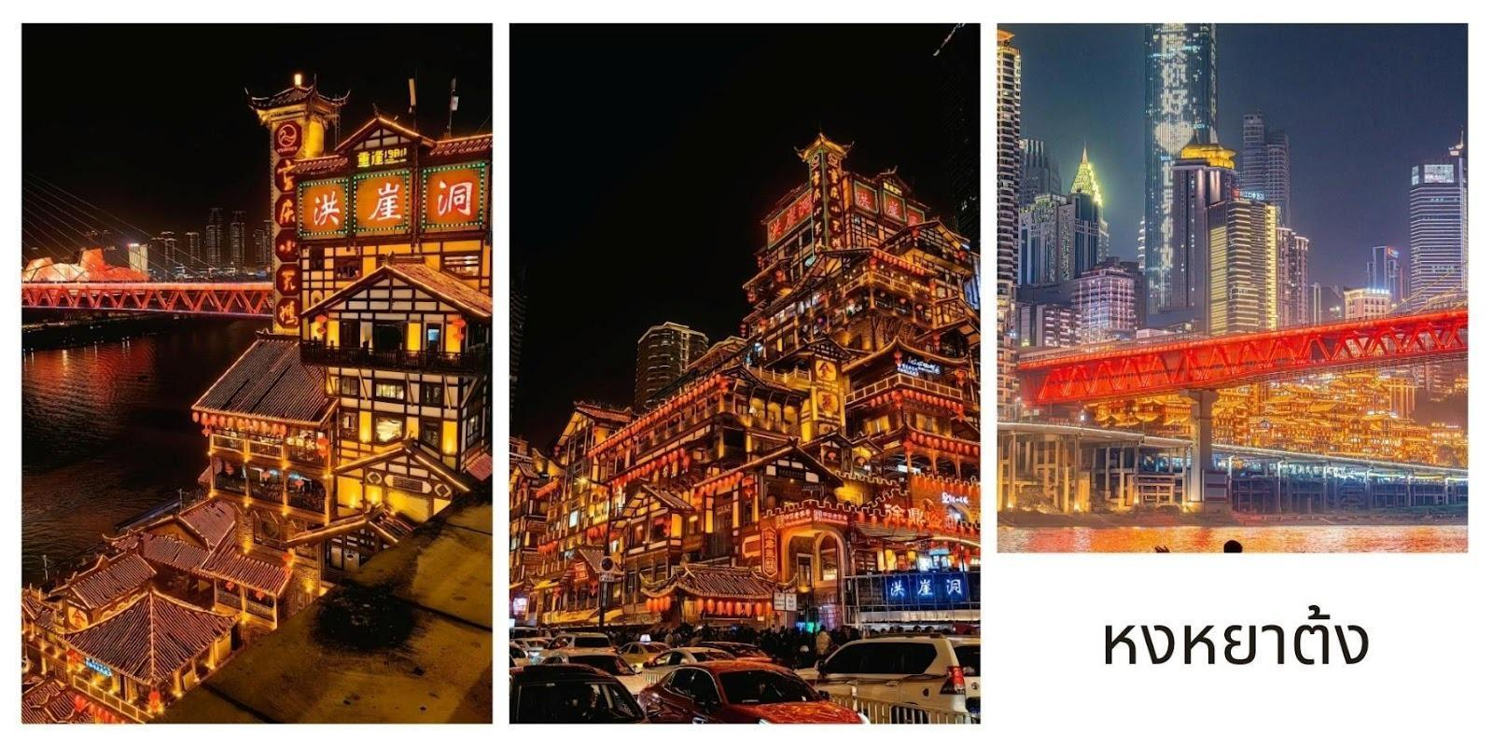
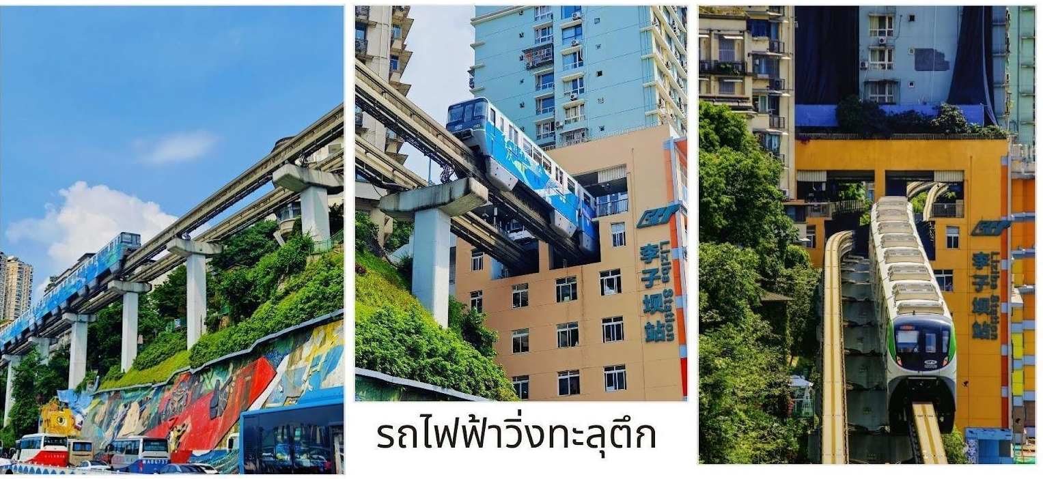
ภูมิประเทศ ซับซ้อนมาก เมืองตั้งอยู่บน ภูเขา + หน้าผา + แม่น้ำถนนมีหลายระดับซ้อนชั้นเหมือนเขาวงกตที่ดิน ในเมือง จำกัดและมีชุมชนหนาแน่น ดังนั้นเวลาสร้างระบบรถไฟฟ้าในเมือง จึงไม่สามารถทำแบบเมืองเรียบ ๆ อย่างปักกิ่งหรือ เซี่ยงไฮ้ ได้วิศวกรจึงเลือก การสร้างรถไฟฟ้าโมโนเรล ซึ่งเหมาะกับภูมิประเทศภูเขาและประหยัดพื้นที่มากกว่า สำหรับ สถานี Liziba จุดนี้มีอาคารที่อยู่อาศัยตั้งอยู่เดิมและพื้นที่รอบ ๆ ไม่สามารถขยายสถานีแบบปกติได้ จึงเกิดแนวคิด ออกแบบให้รถไฟวิ่งเข้ามาที่ “ชั้นกลางของอาคาร” ชั้นอื่นของอาคารยังเป็นพื้นที่อยู่อาศัย/สำนักงานได้ ลดการ เวนคืนที่ดินและทำลายชุมชนเดิม นี่จึงกลายเป็นหนึ่งในโครงการที่สะท้อนความคิดแบบ “เมืองกับระบบขนส่งต้อง อยู่ร่วมกัน” ได้อย่างชัดเจน

ค่ำ บริการอาหารค่ำ ณ ภัตตาคาร เมนูพิเศษ…สุกี้ฉงชิ่ง

นำท่านชม หงหยาตง (Hongyadong,洪崖洞) แลนด์มาร์กแสงไฟแห่งฉงชิ่ง “โลกแฟนตาซีริมแม่น้ำ” ถ้าพูดถึงสถานที่ที่ทำให้คนทั่วโลกตกหลุมรักที่นี่คืออาคารริมแม่น้ำสุดอลังการที่สูงหลายชั้น สร้างในสไตล์จีนโบราณ แบบเรือนไม้ยกเสาสูงริมหน้าผา เปิดไฟตอนกลางคืนแล้วสวยเหมือนฉากในโลกแฟนตาซี ช่วงเวลาที่สวยที่สุดเมื่อ พระอาทิตย์ตกดิน อาคารทั้งหลังจะเปิดไฟสีทองสว่างไสวสะท้อนกับแม่น้ำเจียหลิง กลายเป็น "ปราสาททองคำ"ที่ดู อลังการและลึกลับในเวลาเดียวกัน ให้ท่านได้อิสระเก็บภาพความประทับใจ หรือเลือกเดินชมร้านอาหารท้องถิ่น หม้อไฟจิ๋วและขนมพื้นเมืองนานาชนิดตามอัธยาศัย
OPTION : ล่องเรือชมวิวเมืองฉงชิ่งยามค่ำคืน ราคาท่านละ 300 หยวน/ท่าน
ที่พัก HOLIDAY INN EXPRESS HOTEL ระดับ 4* หรือเทียบเท่า
วันที่สี่ ฉงชิ่ง - เล่อซาน - พระใหญ่เล่อซาน - หงหยา

เช้า บริการอาหารเช้า ณ ห้องอาหารของโรงแรม
นำท่านเดินทางสู่ เมืองเล่อซาน (Leshan - 乐山) เมืองเล่อซานมีประวัติศาสตร์ยาวนานกว่า 2,000 ปี ตั้งอยู่ตรงจุดบรรจบของแม่น้ำ 3 สาย คือ แม่น้ำหมินเจียง (Min River), แม่น้ำต้าตู้ (Dadu River) และแม่น้ำชิงอี (Qingyi River)ในสมัยราชวงศ์ถัง (ค.ศ. 713) กระแสน้ำบริเวณนี้เชี่ยวกรากและเป็นอันตรายต่อชาวเรืออย่างมาก หลวงพ่อไห่ทง (Hai Tong) พระเถระผู้มีจิตเมตตาจึงริเริ่มแกะสลักพระพุทธรูปขนาดมหึมาบนหน้าผาหินทรายสีแดง โดยหวังว่าความบารมีของพระพุทธเจ้าจะช่วยคุ้มครองชาวเรือและเศษหินจากการแกะสลักที่ตกลงสู่ก้นแม่น้ำจะช่วย ลดความเร็วของกระแสน้ำได้การก่อสร้างกินเวลายาวนานถึง 90 ปี ผ่านอุปสรรคมากมายจนมาสำเร็จเสร็จสิ้น ในสมัย ของเจ้าเมืองเหวยเกาโดยได้รับการดูแลต่อจนกลายเป็นพระพุทธรูปหินแกะสลักที่ใหญ่ที่สุดในโลกมาจนถึงปัจจุบัน ใช้เวลาเดินทางประมาณ 3 ชั่วโมง
เที่ยง บริการอาหารกลางวัน ณ ภัตตาคาร
บ่าย นำท่านล่องเรือชม พระใหญ่เล่อซาน (Leshan Giant Buddha,乐山大佛) คือแลนด์มาร์กระดับ ตำนานที่คนทั่วโลกอยากไปเห็นด้วยตาตัวเอง องค์พระเป็น พระศรีอริยเมตไตรย (Maitreya Buddha) แกะสลักจาก หน้าผาหินริมแม่น้ำ สูงถึง 71 เมตร และถือว่าเป็น พระพุทธรูปหินแกะสลักที่สูงและใหญ่ที่สุดในโลก สร้างขึ้นตั้งแต่สมัย ราชวงศ์ถังและยืนหยัดมากว่า 1,200 ปี โดยองค์พระตั้งตระหง่านอยู่บนหน้าผา หลิงอวิ๋นซาน (凌云山) มองลงไปยัง
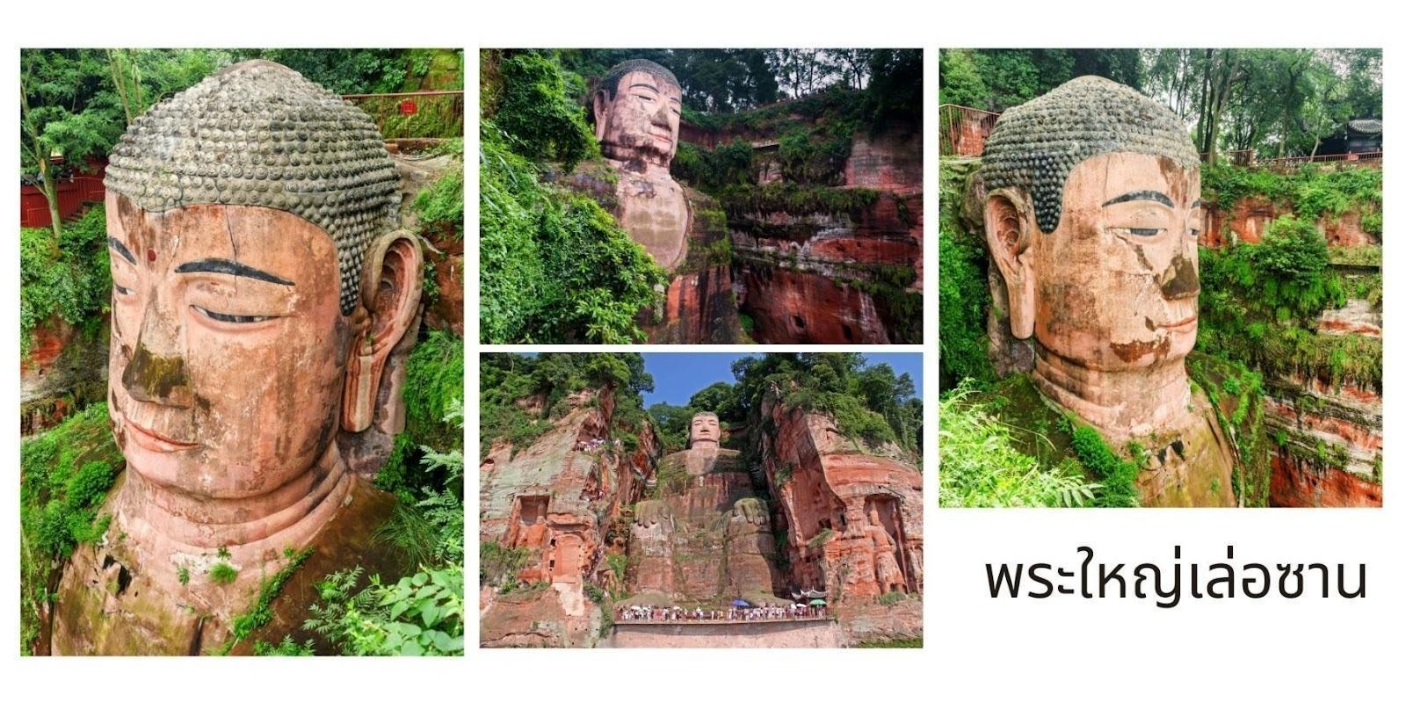
จุดบรรจบของแม่น้ำสำคัญ ทำให้ที่นี่ทั้งศักดิ์สิทธิ์และเป็นชัยภูมิที่มีพลังมาก จากนั้นนำท่านเดินทางสู่ เขตหงหยา (Hongya County,洪雅縣) ในเมืองเหมยซาน มณฑลเสฉวนเป็นสถานที่ที่ธรรมชาติรังสรรค์ไว้อย่างสมบูรณ์แบบ ด้วยภูมิประเทศที่ประกอบด้วย "เจ็ดส่วนภูเขา สองส่วนน้ำและหนึ่งส่วนพื้นที่ราบ" ทำให้ที่นี่มีอากาศบริสุทธิ์และ ทิวทัศน์ที่หลากหลายมอบประสบการณ์การท่องเที่ยวที่ผสมผสานระหว่างความมหัศจรรย์ทางธรณีวิทยาประวัติศาสตร์ โบราณ และการพักผ่อนเพื่อสุขภาพอย่างแท้จริง

ค่ำ บริการอาหารค่ำ ณ ภัตตาคาร
ที่พัก SHANG SAI HOTEL ระดับ 4* หรือเทียบเท่า
วันที่ห้า ภูเขาหิมะวาวู่ ภูเขาโต๊ะใหญ่ที่สุดในโลก (รวมขึ้นกระเช้าไป-กลับ) - เฉิงตู - ตงเจียวจี้อี - ตึกแฝดเทียนฟู่ - ชมแสงสี The Tower of Life ห้าง SKP

เช้า บริการอาหารเช้า ณ ห้องอาหารของโรงแรม
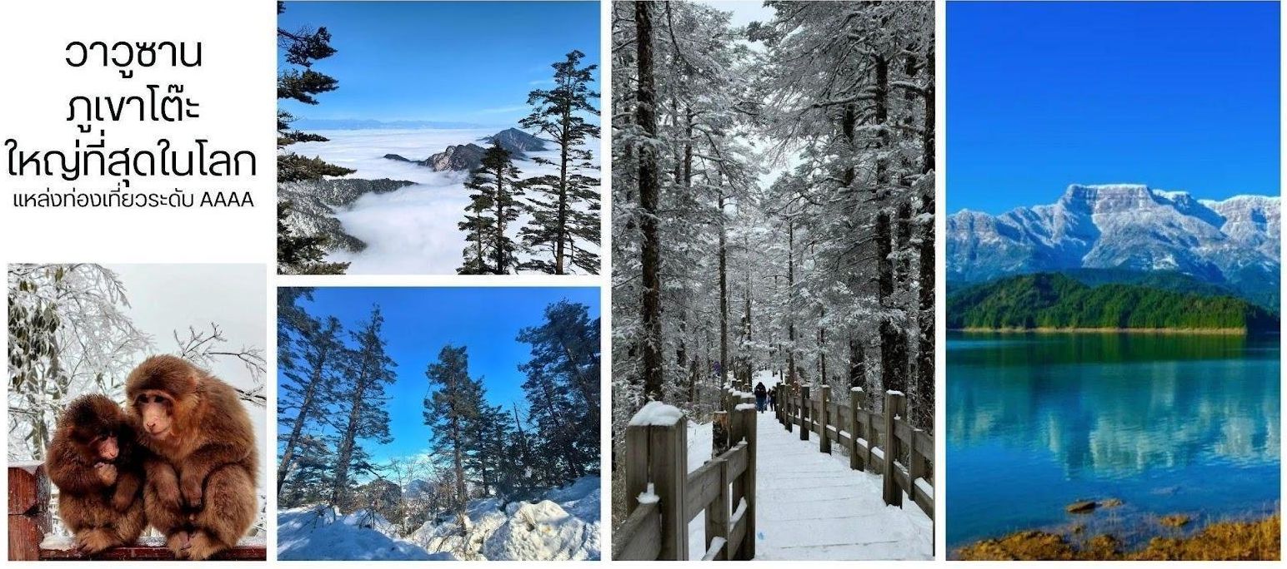
นำท่านชม ภูเขาหิมะวาวู่ (Wawu Shan,瓦屋山) "โต๊ะภูเขาที่สวยที่สุดของจีน" อุทยานแห่งชาติที่มี ลักษณะทางธรณีวิทยาที่เป็นเอกลักษณ์ คือมียอดเขาที่ราบเรียบเหมือนหลังคา "วาวู่" (กระเบื้องบ้าน) ทำให้ได้รับการ รับรองว่าเป็น โต๊ะภูเขา (Table Mountain) ที่ใหญ่เป็นอันดับสองของโลกและใหญ่ที่สุดในเอเชียเป็นคู่ขนานกับโต๊ะ ภูเขาในเคปทาวน์ แอฟริกาใต้ภูเขาวาวู่มีลักษณะโดดเด่นคือยอดเขาที่แบนราบคล้ายโต๊ะขนาดมหึมา ล้อมรอบด้วย หน้าผาสูงชัน ทำให้ที่นี่ได้ชื่อว่าเป็น "วาอู๋บนก้อนเมฆ" และมอบทัศนียภาพที่งดงามแตกต่างกันไปในแต่ละฤดูกาล

ชมความมหัศจรรย์ สี่ฤดู สี่ความงาม
- ฤดูใบไม้ผลิ: อาณาจักรดอกกุหลาบพันปี ในช่วงปลายเดือนเมษายนถึงพฤษภาคม วาอู๋ซานจะกลายเป็น "อาณาจักรแห่งดอกกุหลาบพันปี (杜鵑花)" ดอกไม้กว่า 40 สายพันธุ์บนพื้นที่กว่า 600,000 หมู่ (Mǔ) พร้อมใจกันบานสะพรั่ง สร้างผืนพรมสีสันสดใสสุดตระการตาที่หาชมได้ยาก
- ฤดูร้อน: สวรรค์แห่งความเย็นฉ่ำ อุณหภูมิเฉลี่ยในช่วงฤดูร้อนอยู่ที่ประมาณ 13℃ ถึง 20℃ ทำให้เป็นสถานที่ พักผ่อนหนีร้อนที่สมบูรณ์แบบ แหล่งน้ำกว่า 80 แห่งบนภูเขาไหลรวมกันเกิดเป็น น้ำตก 72 สาย ที่พรั่งพรู ลงมาอย่างยิ่งใหญ่
- ฤดูใบไม้ร่วง: ป่าเปลี่ยนสี ผืนป่าดึกดำบรรพ์จะถูกย้อมด้วยสีสันหลากเฉด ทั้งเหลือง ส้ม แดง สร้างทิวทัศน์ ของป่าใบไม้เปลี่ยนสีที่งดงามดุจภาพวาด
- ฤดูหนาว: ทุ่งหิมะสองบรรยากาศ วาอู๋ซานปกคลุมด้วยหิมะเกือบครึ่งปี ทิวทัศน์หิมะที่นี่ผสมผสานความยิ่งใหญ่ แบบภาคเหนือเข้ากับความอ่อนช้อยแบบภาคใต้และเมื่ออากาศหนาวจัด น้ำตกหลานซีจะกลายเป็น น้ำตกน้ำแข็ง (Icefall) สีฟ้าใส เป็นภาพที่น่าตื่นตาตื่นใจ

นอกจากนี้ท่านอาจจะได้ชมปรากฏการณ์ทางธรรมชาติหายาก เช่น ทะเลหมอก, พระอาทิตย์ขึ้น, พุทธรัศมี หรือ แม้กระทั่งปรากฏการณ์ "พระอาทิตย์สามดวง" จากจุดชมวิวสำคัญ เช่น เซี่ยงเอ๋อร์เหยียน (象爾岩) อุทยานแห่งชาติ วาวู่ ได้รับการอนุรักษ์อย่างดีเยี่ยม ถือเป็น "อู่ข้าวอู่น้ำและศูนย์กลางความหลากหลายของ พืชมีดอกของโลก" มี พืชพรรณกว่า 3,600 ชนิด และเป็นที่อยู่อาศัยของสัตว์ป่ากว่า 460 ชนิด รวมถึงสัตว์หายาก ที่ได้รับการคุ้มครอง เช่น หมีแพนด้าและกวางผา ในด้านประวัติศาสตร์วาอู๋ซานมีความสำคัญในฐานะ แหล่งกำเนิดของลัทธิเต๋า เชื่อกันว่า บรรพชนของลัทธิเต๋าได้เคยมาเยือนและบำเพ็ญเพียรที่นี่ ทำให้ภูเขาแห่งนี้มีความศักดิ์สิทธิ์และ เคยถูกกล่าว ขานควบคู่ ไปกับ ภูเขาเอ๋อเหมย สมควรแก่เวลานำท่านลงจากเขา แล้วเดินทางสู่ เมืองเล่อซาน (Leshan)ไม่ได้เป็น เพียงเมืองที่ โด่งดังจากพระพุทธรูปยักษ์ แต่ยังเป็นเมืองที่มีประวัติศาสตร์ อันยาวนานกว่า 2,000 ปี ในฐานะ ศูนย์กลางทางการค้า ศาสนาและอู่อารยธรรมสำคัญของมณฑลเสฉวน ในอดีต เมืองนี้เคยถูกเรียกว่า เจียโจว (Jiazhou) เป็นที่รู้จักในนาม "เมืองแห่งความหอมกรุ่นของดอกไม้"เล่อซานมีจุดยุทธศาสตร์ที่สำคัญทางภูมิศาสตร์ โดยตั้งอยู่บริเวณที่ แม่น้ำต้าตู้ (Dadu River), แม่น้ำชิงอี๋ (Qingyi River) และแม่น้ำหมินเจียง (Minjiang River) ไหลมาบรรจบกันทำให้ ที่นี่เป็นศูนย์กลางการขนส่งทางน้ำที่สำคัญมาตั้งแต่สมัยโบราณ
เที่ยง บริการอาหารกลางวัน ณ ภัตตาคาร
บ่าย จากนั้นนำท่านเดินทางสู่เมือง เฉิงตู ใช้เวลาเดินทางประมาณ 1 ชั่วโมง
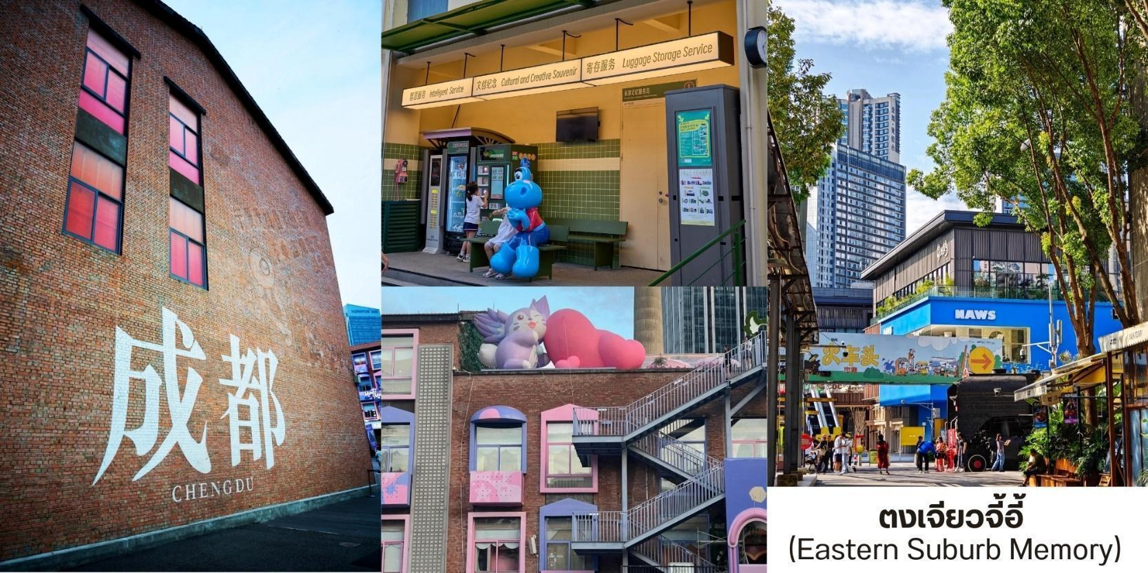
จากนั้นนำท่านชม ตงเจียวจี้อี้ (东郊记忆,Eastern Suburb Memory) หนึ่งในสถานที่ท่องเที่ยวที่ โดดเด่นและเป็นที่นิยมที่สุดในเฉิงตู ที่นี่เคยเป็น อดีตโรงงานผลิตหลอดอิเล็กทรอนิกส์ในยุค 1950s สถานที่เที่ยวใน เฉิงตูที่ ผสมผสาน ศิลปะ วัฒนธรรม ไลฟ์สไตล์ การช้อปปิ้ง และอาหาร ไว้ในที่เดียวจากอดีตโรงงานอุตสาหกรรมที่ถูก แปลงโฉมเป็นแหล่งแฮงเอาต์สุดฮิป เมื่อคุณก้าวเข้าสู่ตงเจียวจี้อี้ จะสัมผัสได้ถึงบรรยากาศที่เต็มไปด้วยเอกลักษณ์ ของสถาปัตยกรรมแบบ Industrial Chic ที่นี่เต็มไปด้วยองค์ประกอบของโรงงานเก่า เช่น โรงงานอิฐสีแดง โกดัง ขนาดใหญ่ ปล่องไฟสูง ท่อน้ำและหัวรถจักรไอน้ำเก่า ที่ตั้งอยู่ตามจุดต่าง ๆ ซึ่งกลายเป็นฉากหลังยอดนิยม สำหรับ นักท่องเที่ยวที่ชื่นชอบการถ่ายภาพ โดยมีไฮไลท์ที่น่าสนใจตามโซนต่างๆอาทิเช่น Concept Stores & Handmade Shops ร้านเสื้อผ้าและของที่ระลึก สไตล์อินดี้ งานทำมือที่ไม่ซ้ำใคร Bookstores & Creative Shops ร้านหนังสือ อิสระที่มีทั้งงานศิลป์ โปสการ์ด และของสะสมแนววินเทจ Souvenir Corner – ของฝากเก๋ ๆ เช่น เครื่องประดับ งานคราฟต์ กระเป๋าผ้า ลายกราฟิก แนวศิลปะ Cafés เท่ ๆ – มีทั้งคาเฟ่ในโกดังอิฐแดง คาเฟ่กาแฟดริปไปจนถึงร้านชา แบบโมเดิร์น บาร์ & คราฟต์เบียร์ – ตอนเย็นบรรยากาศคึกคัก เหมาะกับการนั่งชิลฟังดนตรีสด อาหารเสฉวน (Sichuan Food) ร้านอาหารท้องถิ่น จัดเต็มเมนูเผ็ดร้อน เช่น หม่าล่าหม้อไฟ เสฉวนสตรีทฟู้ด สตรีทฟู้ดสไตล์ ครีเอทีฟ – เช่น ไอศกรีมโฮมเมด ขนมอบ แซนด์วิชฟิวชั่น และของกินเล่นที่เหมาะกับการเดินช้อปเพลิน ๆ

เย็น อิสระอาหารค่ำเพื่อสะดวกแก่การท่องเที่ยว
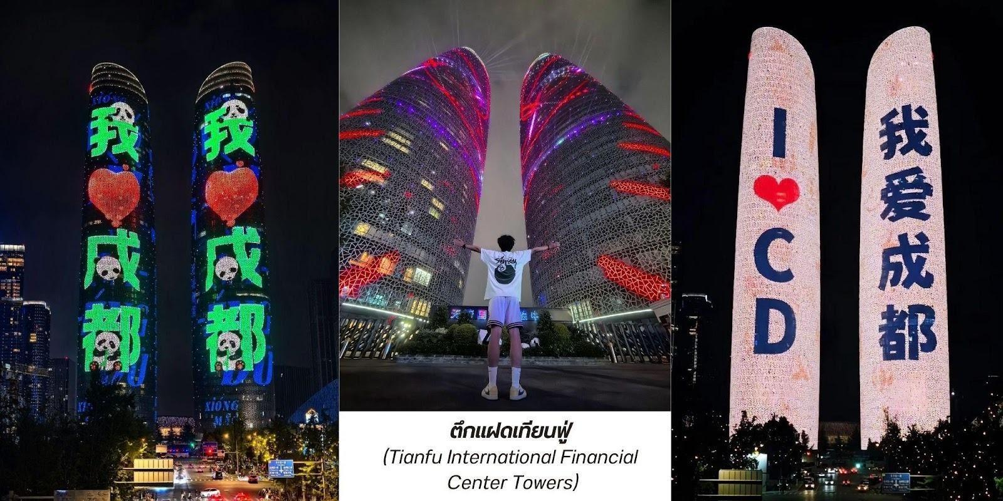
นำท่านเดินทางกลับสู่โรงแรมที่พัก ระหว่างทางนำท่านแวะชมแสงสีถ่ายรูปด้านนอก ตึกแฝดเทียนฟู่(Tianfu International Financial Center Towers,天府双塔) สัญลักษณ์แห่งความทันสมัยและความก้าวหน้าของเมือง เฉิงตู ตึกระฟ้าแฝดแห่งนี้ตั้งตระหง่านอยู่ใจกลางย่านการเงินแห่งใหม่ ตึกแฝดเทียนฟู่ มีความสูงกว่า 220 เมตร แต่ละตึกมีดีไซน์ที่โฉบเฉี่ยวและเป็นเอกลักษณ์ โดยเฉพาะในยามค่ำคืน ตัวอาคารจะถูกประดับประดาด้วยไฟ LED ที่สว่างไสว ทำให้เกิดการแสดงแสงสีที่สวยงามตระการตา

จากนั้นนำท่านแวะชมแสงสีถ่ายรูป ด้านนอก สัมผัสความอลังการของ หอคอยแห่งชีวิต (The Tower of Life,生命之塔) คือสัญลักษณ์แห่งความ ล้ำสมัยที่ตั้งตระหง่านอยู่ใจกลางห้างสรรพสินค้า SKP เฉิงตู ที่นี่ไม่ใช่เพียง แค่โครงสร้างทางสถาปัตยกรรมแต่ยังเป็นผลงานศิลปะชิ้นเอกที่ผสมผสานระหว่างความหรูหราของศูนย์การค้าเข้ากับ ความงดงามของธรรมชาติได้อย่างลงตัว
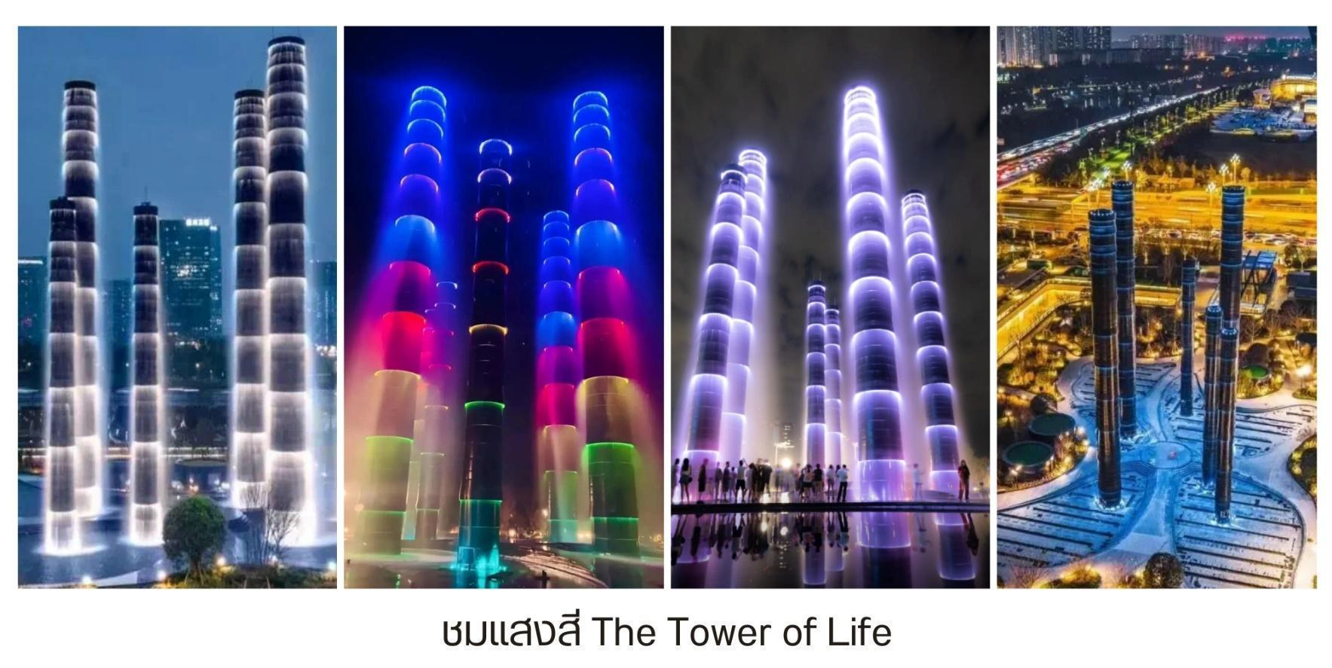
ที่พัก HOLIDAY INN EXPRESS HOTEL ระดับ 4* หรือเทียบเท่า

วันที่หก เมืองโบราณลั่วไต้ - วัดต้าฉือ - ถนนคนเดินชุนชีลู่ - หมีแพนด้ายักษ์ ปีนตึก IFS - สนามบินเมืองเทียนฟู่ - สนามบินสุวรรณภูมิ ประเทศไทย

เช้า บริการอาหารเช้า ณ ห้องอาหารของโรงแรม
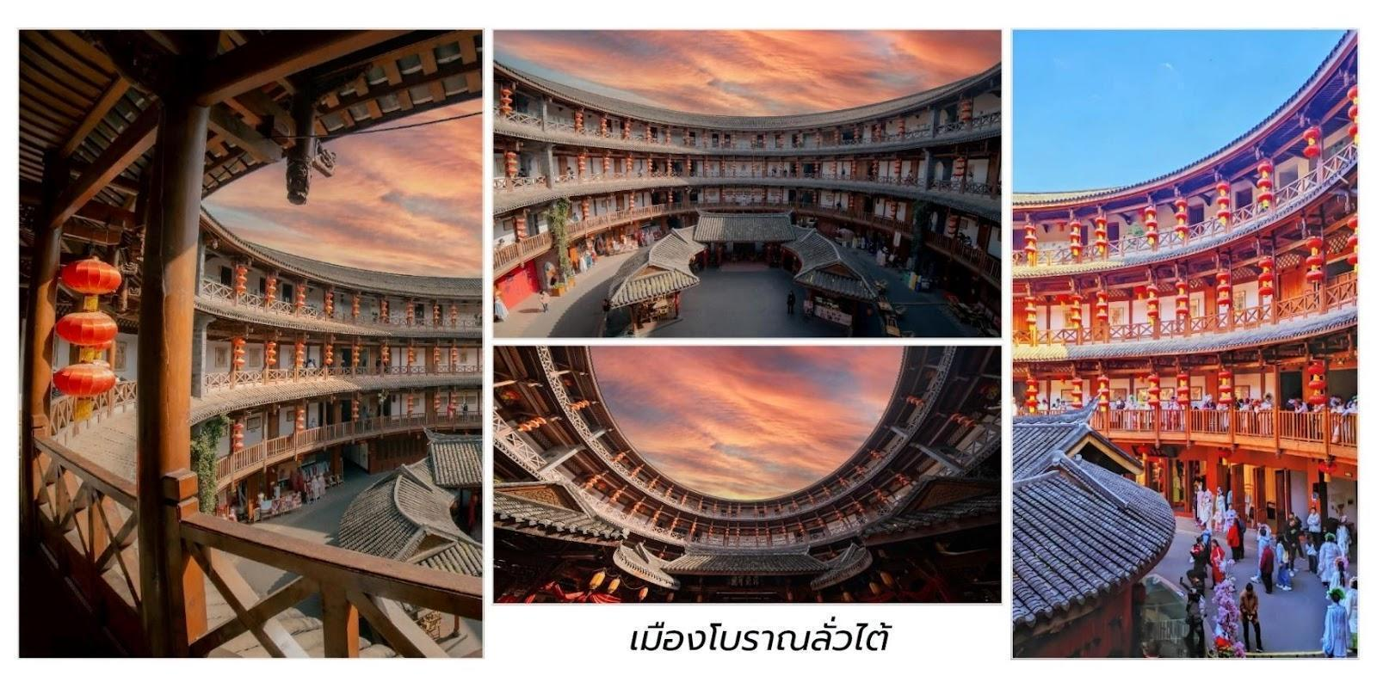
นำท่านชม เมืองโบราณลั่วไต้ เมืองนี้มีชื่อเสียงเป็นพิเศษในด้านการอนุรักษ์โบราณวัตถุ ทางวัฒนธรรม ระดับชาติที่ สำคัญพิพิธภัณฑ์ฮากกาและสวนฮากกา สถาปัตยกรรมจีนโบราณเป็นรูปแบบสถาปัตยกรรมตามแบบฉบับ ของหมิง และชิง สลักด้วยรูปปั้นมังกร ฟีนิกซ์ ดอกไม้และนกอันน่าทึ่งมีรูปร่างเหมือนจริงและฝีมือประณีต
เที่ยง บริการอาหารกลางวัน ณ ภัตตาคาร
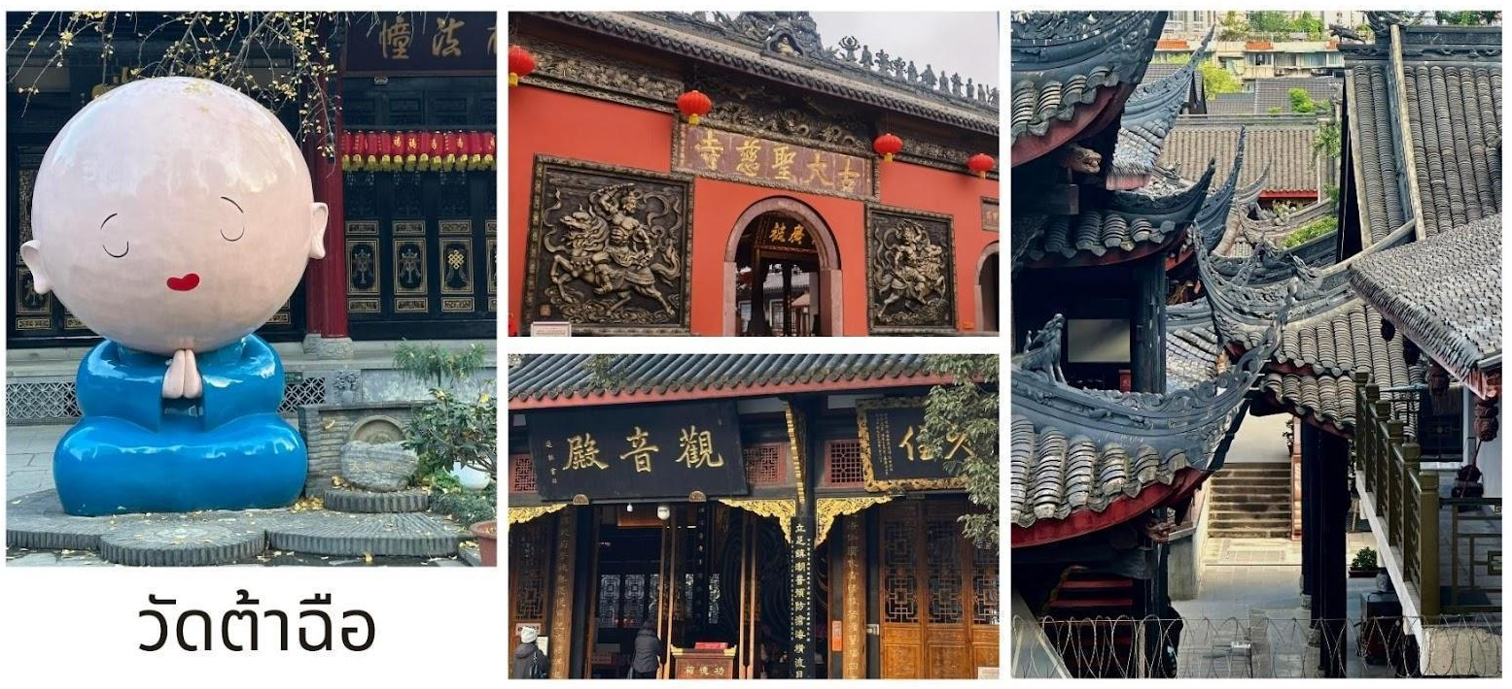
บ่าย จากนั้นเดินทางไปยัง วัดต้าฉือ เป็นวัดเก่าแก่ที่มีอายุยาวนานกว่า 1,600 ปี ตั้งอยู่ใจกลางของ Chengdu ที่นี่ถือเป็นสถานที่สำคัญที่น่าสนใจ เพราะเป็นวัดที่พระถังซัมจั๋งบวชเป็นพระภิกษุก่อนจะย้ายไปจำพรรษายัง วัดอื่นภายในวัดต้าสือนั้นเงียบสงบ

จากนั้นนำท่านสู่ ถนนคนเดินชุนซีลู่ เป็นย่านวัยรุ่นเปรียบได้กับสยามสแคว์ ซึ่งขาย สินค้าที่ทันสมัยเป็นถนนที่ปิด ไม่ไห้รถวิ่งผ่านได้ ห้างดังในย่านนี้มีให้เลือกช้อปปิ้งมากมายหลากหลาย จากนั้นนำท่านชม หมีแพนด้ายักษ์ กำลังปีนตึก IFS เป็นอีกหนึ่งแลนด์มาร์ค ที่ใครมาเฉิงตูแล้วต้องมาเช็คอิน
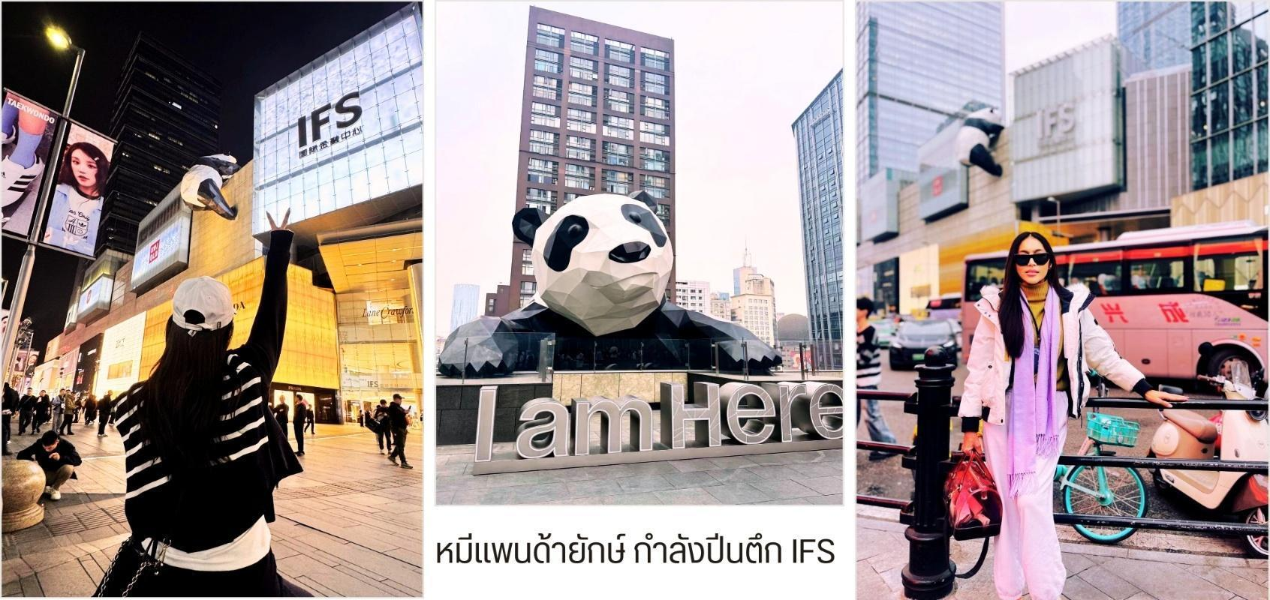
สมควรแก่เวลา นำท่านเดินทางสู่ สนามบินเมืองเทียนฟู่ เดินทางกลับสู่ ประเทศไทย
23.00 น. ออกเดินทางบินลัดฟ้ากลับสู่ สนามบินสุวรรณภูมิ ประเทศไทย
โดยสายการบิน ไทยเวียตเจ็ทแอร์ (Thai Vietjet Air) เที่ยวบินที่ VZ3681 ใช้เวลาเดินทางประมาณ 2 ชั่วโมง 55 นาที ไม่มีบริการอาหารและน้ำดื่มบนเครื่อง
01.15 น. เดินทางถึง สนามบินสุวรรณภูมิ ประเทศไทย โดยสวัสดิภาพ พร้อมด้วยความประทับใจ

